城环系《广东省家庭经济困难学生认定申请表》（填写细则版）

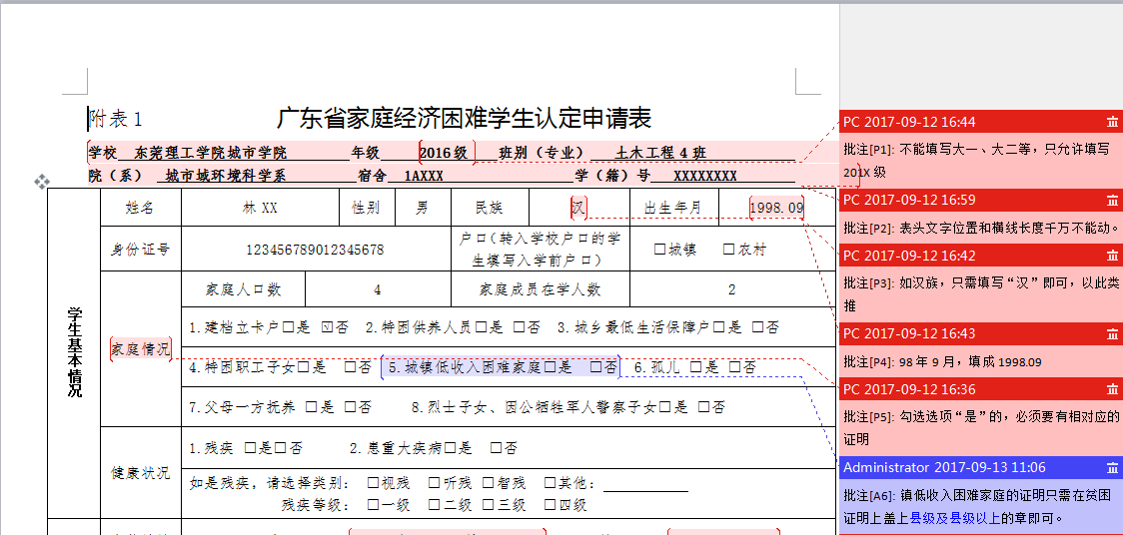

注意事项：

1. 《家庭情况》、《健康状况》中勾选选项“是”的，必须要有相对应的证明，无证明但勾选“是”的涉嫌造假，取消申请资格。
2. 《城镇低收入困难家庭》的证明只需在贫困证明上加盖县级及县级以上的章即可。

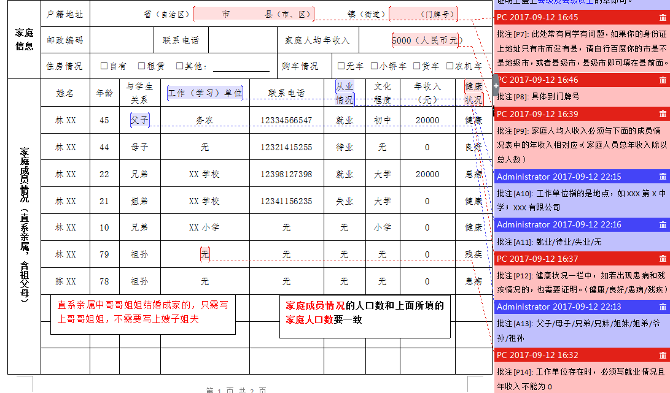

注意事项：

1.家庭人均人收入必须与下面的成员情况表中的年收入相对应。（家庭人员总年收入除以总人数）。

2.家庭成员情况的人口数和上面所填的家庭人口数要一致。

3.健康状况一栏中，只能填《健康/良好/患病/残疾》，如若出现患病和残疾情况的也需要证明，且要与《家庭情况》填写情况相符。

4.直系亲属中哥哥姐姐结婚成家的，只需写上哥哥姐姐，不需要写上嫂子姐夫。

5.《家庭成员情况》中的《年收入》若无收入写0，不能写无。

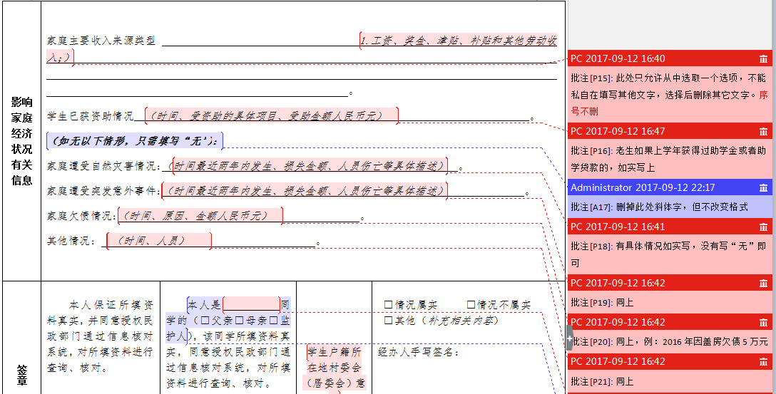

注意事项：

《家庭主要收入来源类型》只允许从中选取一个选项，不能私自在填写其他文字。选择后删除其它文字，序号不删。

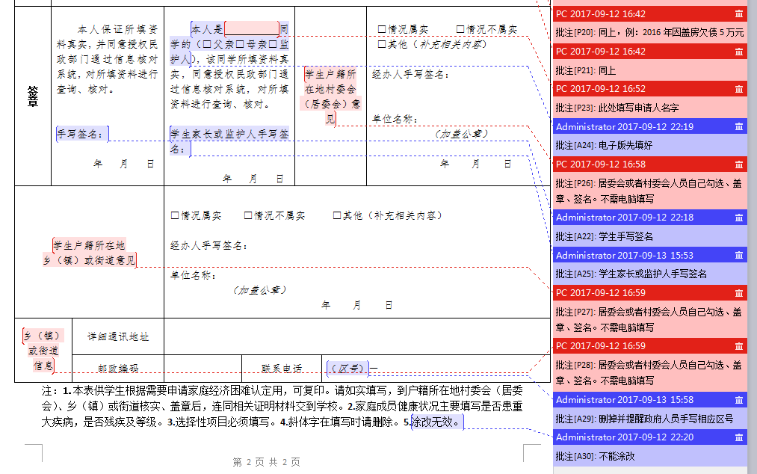

注意事项：

1. 《签章》区域除蓝色批注A24需要电脑填写学生姓名和勾选，其余区域手写。
2. 蓝色批注A22是学生本人签名，蓝色批注A25是学生家长或监护人签名。
3. 涂改无效。
4. 此表是贫困生申请入库的资料，作为助学金和助学贷款的申请参考。